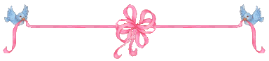
التاريخ | / / 14هـ |  |  | عنوان الدرس : الجهاز البولي في الإنسان |  | الوسائل والتقنيات التعليمية المستخدمة
المادة | أحـــــــــيـــــــــــاء |  |  |   مقدمة تمهيدية  البسملة + الصلاة والسلام على رسول الله   عرّف عملية الإخراج ؟ |  |   ◆ الكتاب | ❖ السبورة 
الصف |  |  |  |  |  | ⬥ الأقلام الملونة  | 
الحصة |  |  |  |  |  |  | 
الأهداف السلوكية |  |  |  | نوع الهدف | المحتوى التعليمي للدرس  | الإجراءات والأنشطة المستخدمة | sالتقويم 
يتوقع من الطالب بعد نهاية الدرس أن :  يعدّد مكونات الجهاز البولي في الإنسان |  |  |  | معرفي  ( تذكر) | مكونات الجهاز البولي :  1- الكليتان ( Kidneys )  2- الحالبان (Ureters)  3- المثانة البولية ( Urinary bladder)  4- الإحليل أو قناة مجرى البول (Urethra ) | سؤال : عدّد مكونات الجهاز البولي في الإنسان ؟  يتم استخدام طريقة المناقشة والحوار حتى يتحقق الهدف . | س1 : عدّد مكونات الجهاز البولي في الإنسان ؟
❖ يرسم الجهاز البولي في الإنسان |  |  |  | مهاري  (إتقان) | 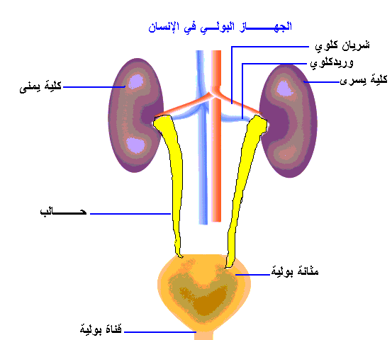  الجهاز البولي في الإنسان كما في الرسم التالي : | استخدام شفافية عرض باستخدام جهاز الأوفر هد  مع استخدام طريق المناقشة والحوار | س2 : ارسم الجهاز البولي في الإنسان ؟
⬥ يحدّد موقع وشكل الكليتان |  |  |  | معرفي  ( تذكر ) | شكل وموقع الكليتان:  تقع كليتا الإنسان في الجزء العلوي من التجويف البطني على جانبي العمود الفقري ويبلغ طول الكلية حوالي 12 سم وعرضها 6 سم وتشبه الكلية في شكلها حبة الفاصوليا لأن سطحها الخارجي محدب وسطحها الداخلي مقعر والكلية اليسرى أعلى من اليمنى بسبب ضغط الكبد على اليمنى | سؤال : حدّد موقع وشكل الكليتان في الإنسان؟  يتم استخدام طريقة المناقشة والحوار حتى يتحقق الهدف . | س3 : حدّد موقع وشكل الكليتان ؟
 يقارن بين الحالبان والمثانة البولية والإحليل |  |  |  | معرفي  ( تحليل) |  | يتم استخدام شفافية عرض لتوضيح ذلك | س4 : قّارن بين الحالبان والمثانة البولية والإحليل ؟
  الحالبان | المثانة البولية | الإحليل
  أنبوب رفيع وطويل يخرج من حوض الكلية ويقوم بنقل البول من الكلية إلى المثانة البولية | كيس عضلي مرن تقوم بخزن البول قبل طرده للخارج وتحتوي جدرها على عضلات ملساء مرنة لتزيد من حجمها وسعتها | قناة بولية طويلة يقوم بنقل البول من المثانة إلى خارج الجسم
 |  |  |  |  |  |  | س5 :
ملاحظات |  |  |  |  |   الــــــواجــــــب الـــــمــــنـــــــزلــــــي | المشرف التربوي | مدير المدرسة
 |  |  |  |  |  | الاسم : | الاسم :
 |  |  |  |  |  | التوقيع : | التوقيع :

شفافية عرض للهدف رقم ( 4 )
الحالبان | المثانة البولية | الإحليل
أنبوب رفيع وطويل يخرج من حوض الكلية ويقوم بنقل البول من الكلية إلى المثانة البولية | كيس عضلي مرن تقوم بخزن البول قبل طرده للخارج وتحتوي جدرها على عضلات ملساء مرنة لتزيد من حجمها وسعتها | قناة بولية طويلة يقوم بنقل البول من المثانة إلى خارج الجسم

